许昌市建安区王金喜未批先建私设暗管渗坑排放水污染物案

一、案情简介
2023年6月20日11时30分，许昌市生态环境局建安分局行政执法人员联合许昌市建安区公安局食药环大队民警、河街乡派出所民警、逯寨村村干部现场检查时发现该乡逯寨村村北侧住户院内建设一条电镀生产加工生产线（脱脂槽1个、清洗槽6个、氧化槽2个、碱槽2个、酸槽2个、封闭槽2个、备用药槽2个）。电镀加工过程中产生的清洗废水利用排水管道经厂院西侧排入厂院南侧一无任何防渗措施的自然坑内。许昌市生态环境局建安分局立即会同公安机关和属地政府开展立案调查。
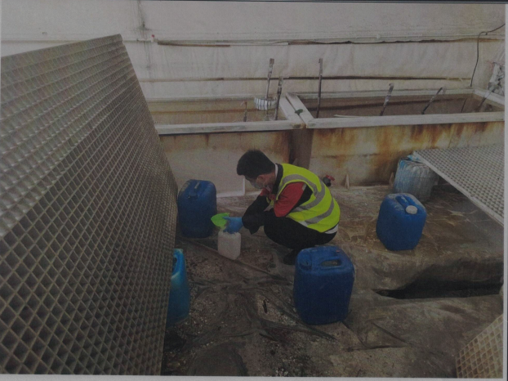
二、查处情况
经初步调查，负责人系王金喜未办理任何手续、无任何污染防治设施，私设暗管利用渗坑排放水污染物行为违反了《中华人民共和国水污染防治法》第三十九的规定:“禁止利用渗井、渗坑、裂隙、溶洞，私设暗管，篡改、伪造监测数据，或者不正常运行水污染防治设施等逃避监管的方式排放污染物”。经取样检测，检测结果显示车间内排水沟排放废水重金属污染物镍过国家标准105倍。违反了《最高人民法院、最高人民检察院关于办理环境污染刑事案件适用法律若干问题的解释》第一条第四项、第五项之规定。2023年06月26日我局将该案移送区公安机关，2023年6月27日公安机关下达立案决定书，目前案件正在侦办过程中。
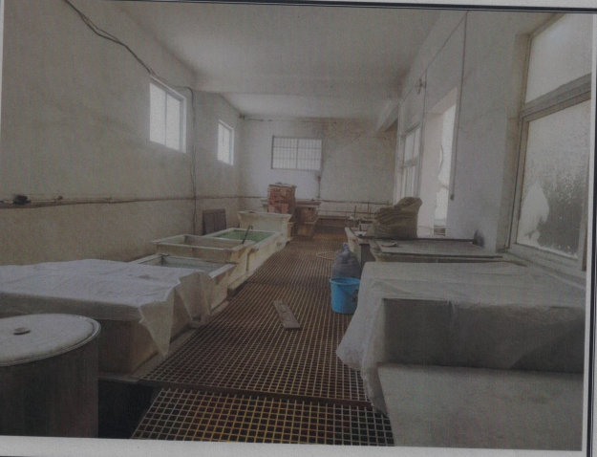
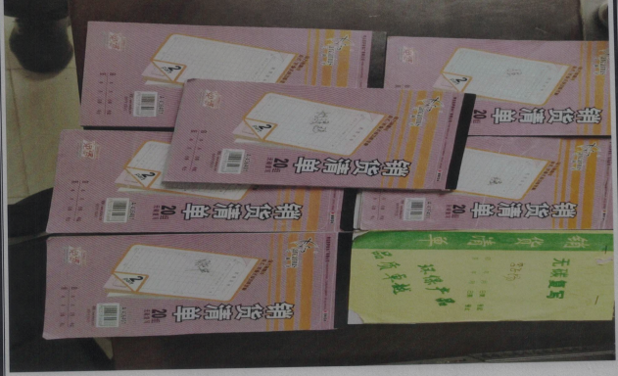
三、案件启示
生态环境部门、公安机关、属地乡（镇）政府加强部门协同联动，通过环境涉罪案件快速办理机制，对于污染环境案件，实现提前介入的全覆盖，发现问题快速处置，既缩短了办案时间，又提升了办案效率，加快实现多部门有效衔接的环境保护工作体系，对于以后生态环境保护机制长效发展，具有十分重要的意义。在加大打击力度的同时坚持防范、宣传并重，让那些不法分子断掉通过污染环境获利的念头，有利于改善生态环境，消除环境污染隐患，维护社会市场公平、正义。

